**Автомобильдің техникалық жағдайының өзгеруіне әсер ететін факторлар**

**Алматы қаласы, өндірістік оқыту шебері Актасова А.Т.**

Әртүрлі пайдалану жағдайында автомомобильдің сенімділік көрсеткіштері де әртүрлі болады.

**Автомобильдің техникалық жағдайының** қарқынды өзгеруіне әсер ететін факторлар: өндірістік; пайдалану жағдайы; өндірістік-пайдалану (5-сурет).

**Өндірістік факторлар** — автомобильдің техникалық жағдайының өзгеруіне әсер ететін жағдайлар: осы автомобильдің құрылымдық ерекшеліктері; өндірістің біртектілігі; сенімділігі.

**Пайдалану жағдайында** жолдың жай-күйі, қозғалыс карқындылығы, табиғи-климаттық, мерзімдік жағдай, қоршаған орта әсерлері есепке алынады.

[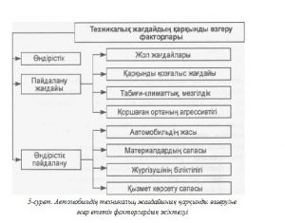](http://kazaksha.info/wp-content/uploads/2017/10/18.jpg)

Жол жағдайлары және жердің рельефі автомобильдің жұмыс тәртібін анықтайды. Олар жолдың техникалық санатымен, жолдың жабындысымен, жолдың элементтерімен (жолдың ені, бұрылу радиусы, еңістігі, т.с.с.) сипатталады.

[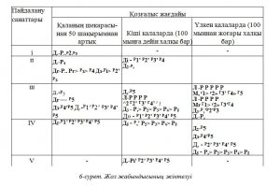](http://kazaksha.info/wp-content/uploads/2017/10/19.jpg)

Жол жабындысы:

Д — цементтібетон, асфальттыбетон;

Д2 — битумды минералды қоспа;

Д3 — уатылған тас;

Д^ — шағылдар, тастар;

Д5 — қара жол (топырақты);

Д. — табиғи топырақты жол.

Жердің рельефі:

Р — тегіс (200 м. дейін);

Р2 — жай адырлы (200…300 м);

Р3 — адырлы (300…Ю00 м);

Р4 — таулы (1000…2000 м);

Р5 — таулы (2000 м. артық).

**Қозгалыс жагдайы** — қозғалыс қарқындылығы, жылдамдық. Климаттық жагдайы — қоршаған ортаның температурасы, ылғал, жел, т.с.с.

*Пайдалану жагдайы — косымша түсетін күш.*

**Автомобиль бөлшектерінін тозуын азайтатын шаралар:**

—        белгіленген уақытта сүзгілерді айырбастау;

—        бекіту жұмысын атқару, уақытылы реттеу жүмысын орындау;

—        майлау жұмыстары (май ауыстыру);

—        шанақтың қорғағыш қабатын қайта орнына келтіру.

**Пайдалану барысында автомобиль:**

—        ақаусыз;

—        ақауы бар;

—        жұмысқа жарамды;

—        жұмысқа жарамсыз болуы мүмкін.